Tema 4 - Organização dos
Núcleos Museológicos
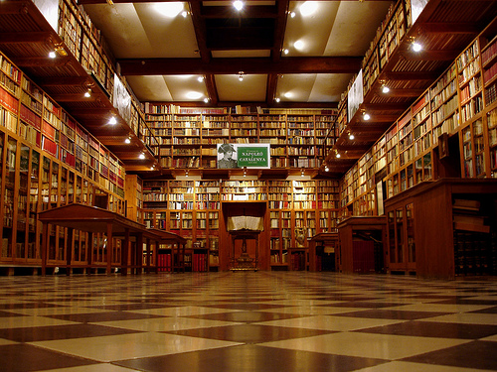
Biblioteca do Museu del Castell de Peralada
O Tema 4 - ORGANIZAÇÃO DOS NÚCLEOS MUSEOLÓGICOS aborda questões relativas ao modo como os museus deverão ser estruturados e programadas para poder servir os públicos que os visitam. Pretende-se com o Tema 4 que o estudante entenda e distinga as várias componentes do programa e do espaço museológico.
Indicações bibliográficas:
Para o estudo deste tema 4, recomenda-se a leitura atenta das páginas do Manual:
a) Maria Beatriz ROCHA-TRINDADE (coord.), Iniciação à Museologia, Lisboa, UAb, 1993, pp. 149-159.
Tarefas:
- Leitura das páginas indicadas
- Esclareça dúvidas e discuta o conteúdo dos textos no Fórum Tema 4 com os seus colegas.
Fórum do Tema 4
Actividade Formativa 2 Documento Word

